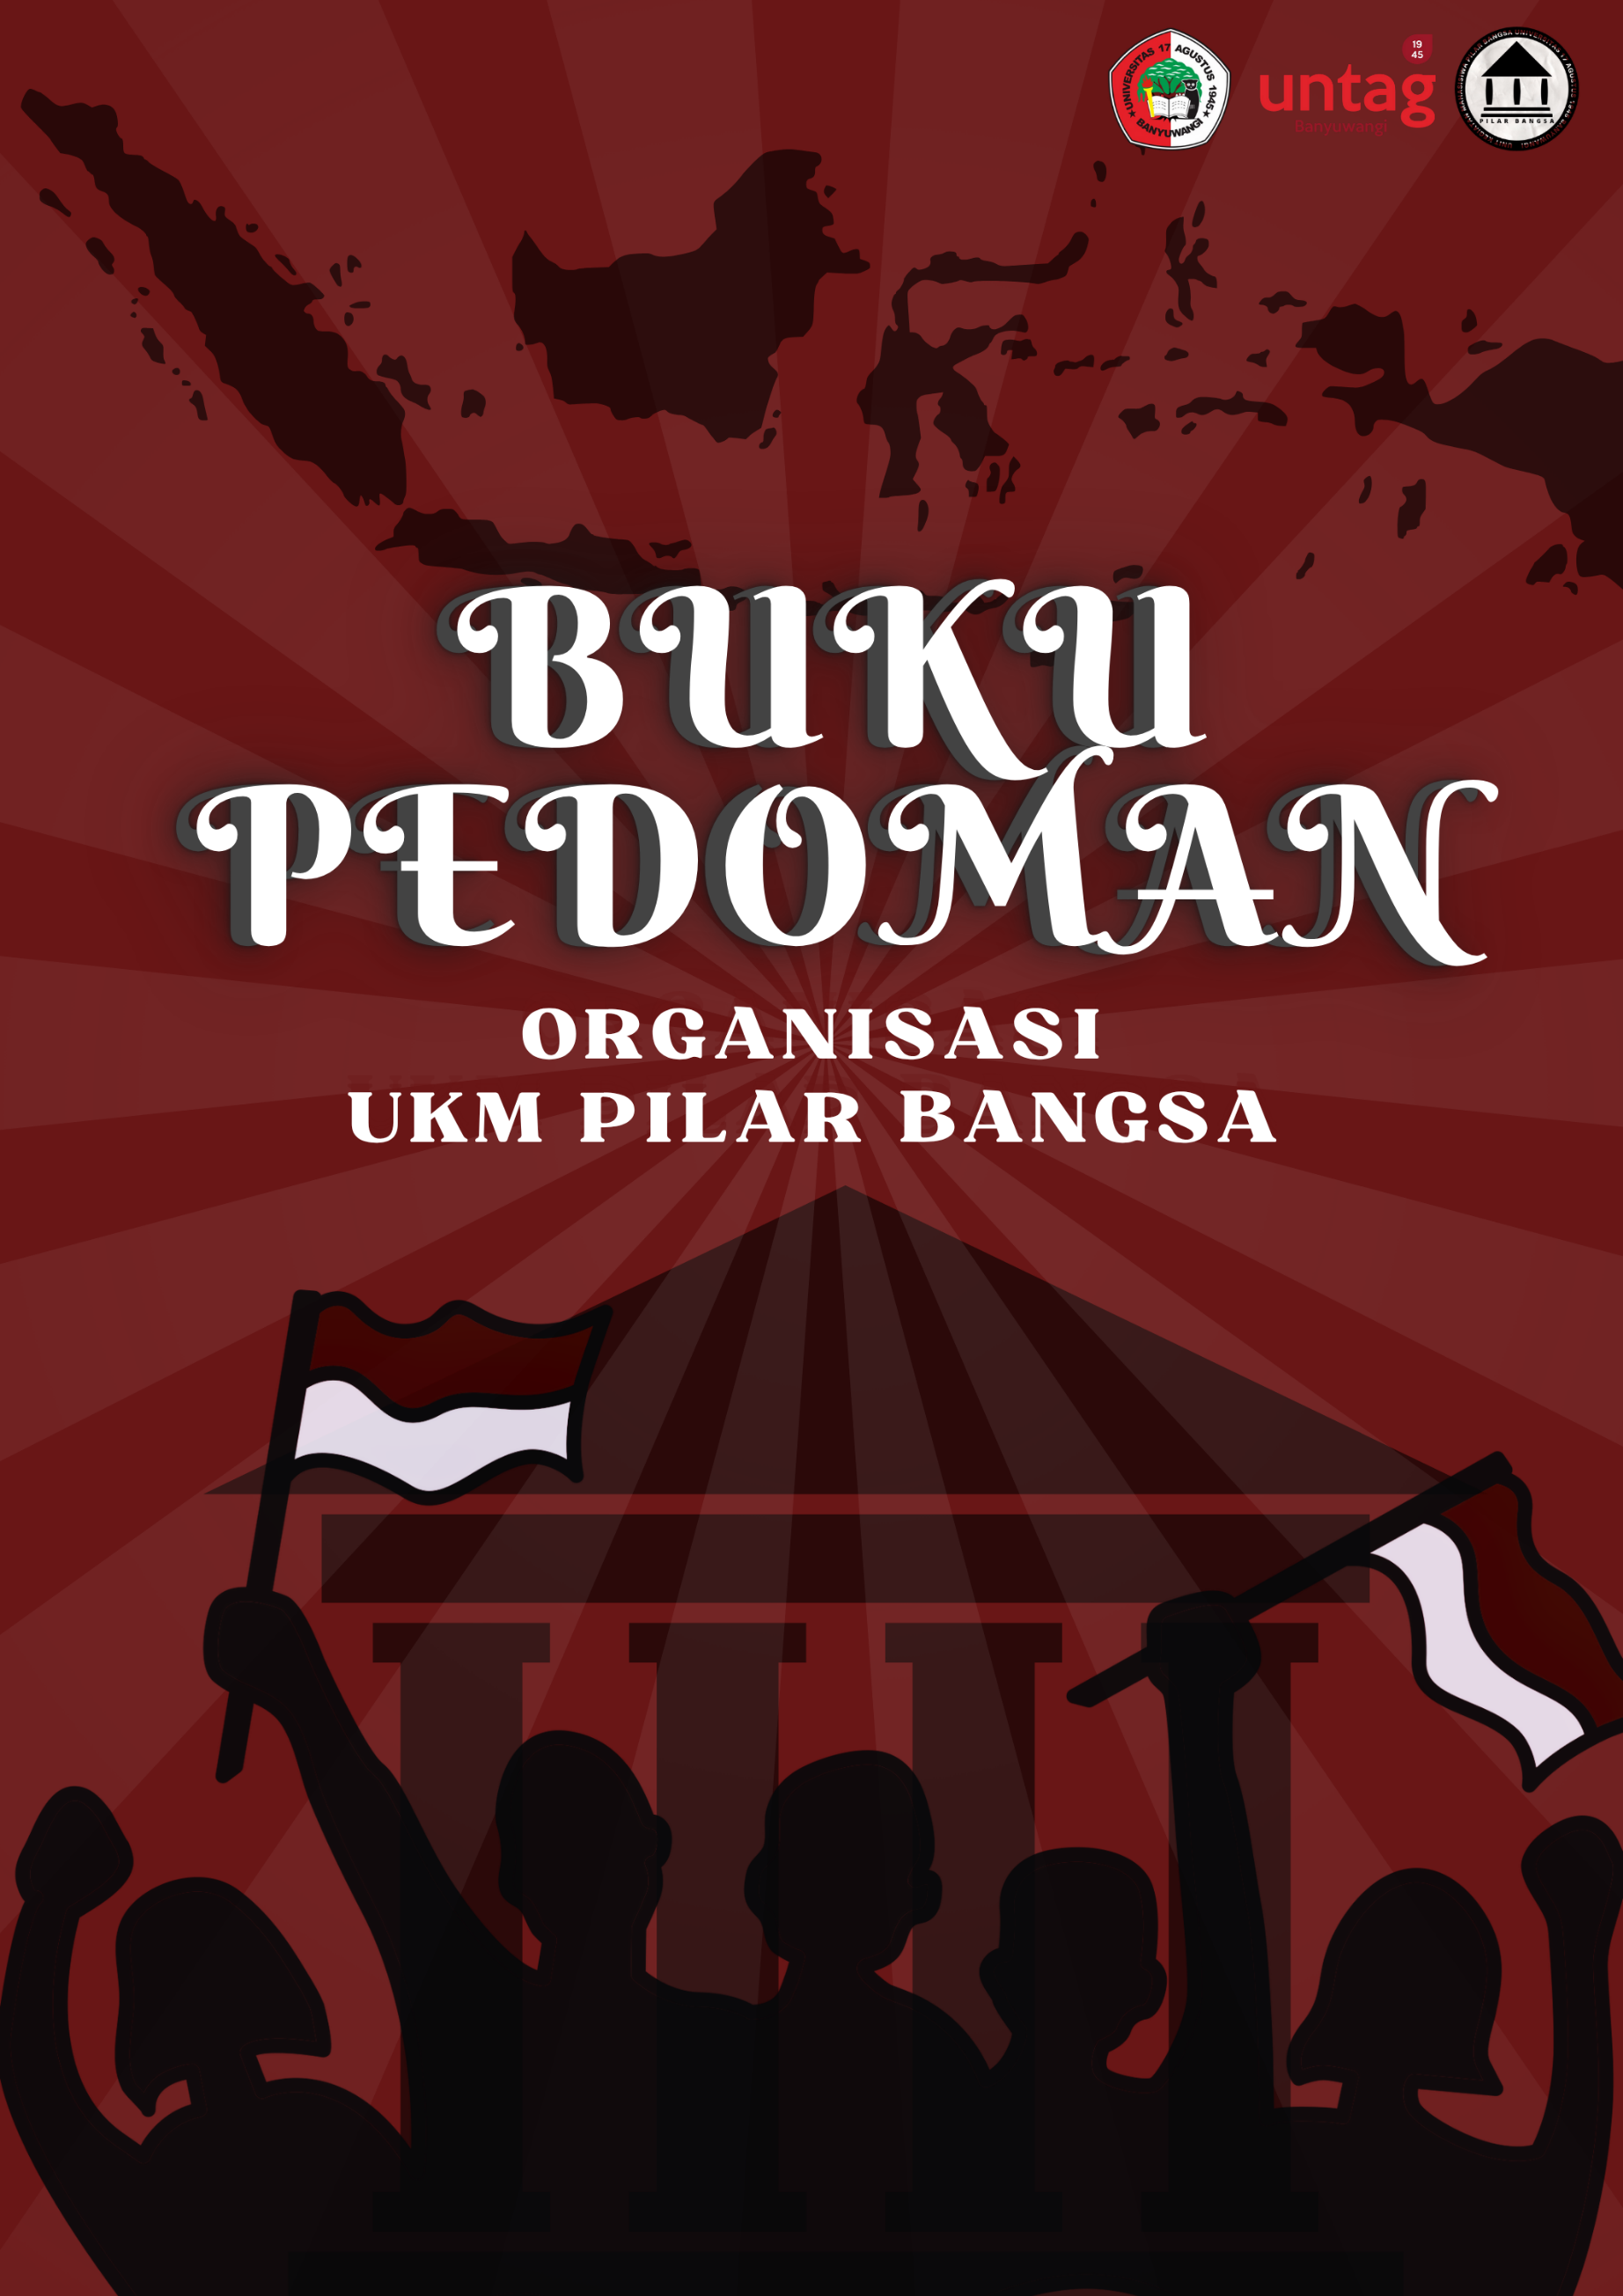

KATA PENGANTAR
Puji syukur kami panjatkan ke hadirat Tuhan Yang Maha Esa, karena atas rahmat dan karunia-Nya, Buku Pedoman Organisasi UKM Pilar Bangsa ini dapat disusun dan diselesaikan dengan baik. Buku ini disusun sebagai acuan resmi dalam menjalankan roda organisasi, mengembangkan potensi anggota, serta memastikan keberlangsungan kegiatan yang terarah, tertib, dan sesuai nilai-nilai dasar organisasi.
UKM Pilar Bangsa didirikan pada tanggal 20 April 2021 di bawah naungan Universitas 17 Agustus 1945 Banyuwangi. Sejak awal berdirinya, UKM ini memiliki komitmen untuk bergerak dalam bidang pengembangan intelektual, riset, dan pengabdian langsung kepada masyarakat sebagai bentuk nyata pengamalan Tri Dharma Perguruan Tinggi: pendidikan, penelitian, dan pengabdian masyarakat.
Sebagai wadah bagi mahasiswa untuk mengimplementasikan nilai-nilai luhur Pancasila dan Undang-Undang Dasar 1945, UKM Pilar Bangsa hadir dengan semangat kekeluargaan, profesionalitas, dan pengabdian. Seluruh program kerja dan kegiatan yang diselenggarakan bertujuan untuk mendorong anggota agar mampu menjadi insan akademis yang kritis, solutif, dan berdaya guna, baik dalam lingkungan kampus maupun di tengah masyarakat, termasuk melalui program pengabdian berbasis desa sebagai laboratorium sosial.
Buku pedoman ini memuat aturan dasar dan teknis pelaksanaan organisasi, mulai dari tugas pokok dan fungsi, mekanisme kegiatan, tata cara pembentukan panitia, administrasi, hingga penggunaan atribut organisasi. Diharapkan buku ini dapat menjadi panduan praktis dan ideologis dalam setiap aktivitas organisasi, serta memperkuat identitas dan arah gerak UKM Pilar Bangsa ke depan.
Akhir kata, semoga pedoman ini dapat bermanfaat bagi seluruh pengurus dan anggota UKM Pilar Bangsa, serta mampu menjadi rujukan dalam membangun organisasi yang lebih solid, progresif, dan berdampak positif bagi lingkungan sekitar.

Ditetapkan : Universitas 17 Agustus 1945 Banyuwangi
Pada Tanggal : 21 Juni 2025

(PENGESAHAN)

Mengetahui,

Pembina UKM Pilar Bangsa,

Sahru Romadloni, M.Pd
NIPP. 1784.13.17259

Ketua UKM Pilar Bangsa,  Lidia Yesa Mega Wijayanti  NIM. 31.23.7505 | Sekretaris UKM Pilar Bangsa,  Nurul Rahayu Ningsih  NIM. 53.23.1081

DAFTAR ISI

KATA PENGANTAR ii
DAFTAR ISI iv
BAB I TUGAS POKOK DAN FUNGSI ORGANISASI 5
BAB II TATA CARA PEMBENTUKAN PANITIA 5
BAB III MEKANISME KEGIATAN DAN PELAPORAN 6
BAB IV ADMINISTRASI ORGANISASI 8
BAB V ATRIBUT ORGANISASI 9
BAB VI PENUTUP 16
LAMPIRAN 17

BAB I
TUGAS POKOK DAN FUNGSI ORGANISASI
Pasal 1
Unit Kegiatan Mahasiswa (UKM) Pilar Bangsa memiliki tugas pokok dan fungsi sebagai berikut:
- Merumuskan dan melaksanakan program kerja organisasi sesuai dengan bidang dan tanggung jawab masing-masing.
- Menjalankan roda organisasi secara profesional, transparan, dan penuh tanggung jawab.
- Mewakili organisasi dalam forum atau kegiatan baik di lingkungan internal kampus maupun eksternal.
- Menjaga nama baik, citra, dan eksistensi UKM Pilar Bangsa di lingkungan kampus dan masyarakat luas.

BAB II
TATA CARA PEMBENTUKAN PANITIA
Pasal 2
Pembentukan panitia kegiatan Unit Kegiatan Mahasiswa (UKM) Pilar Bangsa ditentukan melalui beberapa ketentuan berikut:
- Setiap kegiatan UKM Pilar Bangsa wajib memiliki panitia pelaksana yang disahkan melalui rapat pengurus.
- Penunjukan panitia didasarkan pada keaktifan anggota, kesiapan melaksanakan tanggung jawab, serta hasil musyawarah bersama.
- Struktur panitia kegiatan sekurang-kurangnya terdiri atas:
- Ketua
- Sekretaris
- Bendahara
- Sie Acara
- Sie Humas
- Sie Konsumsi
- Sie Dokumentasi
- Sie Perlengkapan (Perkap)
Pasal 3
Prosedur pembentukan panitia kegiatan meliputi:
- Menentukan tujuan kegiatan dan hasil yang ingin dicapai.
- Menyusun struktur panitia berdasarkan kebutuhan kegiatan.
- Menjelaskan secara rinci tugas dan tanggung jawab masing-masing posisi.
- Merekrut anggota yang hadir dalam musyawarah untuk mengisi struktur kepanitiaan.
- Memberikan pembekalan kepada seluruh panitia mengenai peran, tanggung jawab, dan lini masa (timeline) kegiatan.

BAB III
MEKANISME KEGIATAN DAN PELAPORAN
Pasal 4
Mekanisme kegiatan meliputi:
- Mengidentifikasi rencana kegiatan UKM berdasarkan kebutuhan, minat anggota, serta tujuan organisasi yang ingin dicapai.
- Menyusun proposal kegiatan secara lengkap dan mengajukannya kepada pihak terkait (Pembina UKM dan Wakil Rektor Bidang Kemahasiswaan Universitas) untuk memperoleh persetujuan dan izin pelaksanaan.
- Membentuk panitia pelaksana kegiatan dengan struktur yang jelas, minimal terdiri atas ketua pelaksana, sekretaris, bendahara, dan koordinator seksi (Sie).
- Melaksanakan kegiatan sesuai dengan teknis pelaksanaan, termasuk pengurusan perizinan tempat, pengadaan perlengkapan, dan koordinasi dengan pihak internal maupun eksternal yang diperlukan.
- Menyelenggarakan rapat rutin panitia untuk memantau perkembangan kegiatan, menyelesaikan kendala, serta memastikan kegiatan berjalan sesuai rencana.
- Melaksanakan kegiatan sesuai dengan jadwal dan rencana yang telah ditetapkan dalam proposal.
- Melakukan evaluasi internal pasca kegiatan untuk mengidentifikasi keberhasilan, kekurangan, serta pelajaran yang dapat diambil sebagai dasar perbaikan kegiatan selanjutnya.
Pasal 5
Pelaporan kegiatan meliputi:
- Proses pengajuan TOR (Tour of Reference) atau proposal:
- UKM menyusun konsep kegiatan: tujuan, sasaran, waktu. tempat, anggaran, dan bentuk kegiatan.
- Mengajukan permohonan persetujuan kepada pihak universitas yang terkait.
- Setelah disetujui, TOR atau proposal dicetak dan ditandatangani secara lengkap oleh penanggung jawab kegiatan, ketua UKM, Pembina UKM, ketua MPM, dan Wakil Rektorat Bidang Kemahasiswaan.
- Dua hard file diserahkan pada pihak instansi dan satu hard file menjadi arsip UKM.
- Dokumen hasil tanda tangan di scan dalam satu format PDF atau soft file.
- File PDF hasil scan diunggah pada google drive UKM sebagai arsip.
- Menyusun Laporan Kegiatan yang terdiri atas:
- Laporan teknis pelaksanaan kegiatan.
- Laporan keuangan yang mencantumkan seluruh transaksi masuk dan keluar secara rinci.
- Laporan ini ditandatangani oleh ketua panitia, serta diketahui oleh ketua UKM, pembina UKM, dan ketua MPM.
- Menggabungkan laporan teknis dan keuangan ke dalam satu dokumen Laporan Pertanggungjawaban (LPJ) dan mengajukannya kepada Wakil Rektor Bidang Kemahasiswaan untuk pengesahan.
- Mengarsipkan seluruh dokumen kegiatan, termasuk proposal, LPJ, dan dokumen pendukung lainnya secara rapi sebagai referensi kegiatan serta bukti akuntabilitas organisasi.
- Mengumpulkan dokumentasi kegiatan dalam bentuk foto dan/atau video untuk keperluan publikasi, pelaporan, dan arsip organisasi.

BAB IV
ADMINISTRASI ORGANISASI
Pasal 6
Administrasi surat-menyurat meliputi:
- Surat keluar organisasi wajib ditandatangani oleh Ketua dan Pembina UKM.
- Seluruh surat masuk dicatat, diregistrasi, dan diarsipkan oleh sekretaris.
- Penomoran surat dilakukan secara sistematis dan disesuaikan dengan agenda kegiatan organisasi.
- Pengarsipan surat dilakukan secara kronologis dan digital/manual sesuai kebutuhan organisasi.
- Administrasi surat-menyurat, meliputi: Surat masuk dan surat keluar
- Surat undangan
- Surat permohonan fasilitas, dana, dan sponsorship
- Surat keterangan aktif/referensi anggota
Pasal 7
- Sumber pendanaan UKM Pilar Bangsa berasal dari:
- Universitas
- Uang kas
- Iuran rutin anggota
- Sumber dana lain yang tidak mengikat dan legal secaram hukum
- Seluruh transaksi keuangan organisasi dicatat secara tertib oleh bendahara dalam buku kas umum.
- Laporan keuangan disusun dan disampaikan kepada pengurus secara berkala setiap bulan dan/atau pada akhir masa kepengurusan.
- Dana kegiatan hanya dapat dicairkan apabila proposal kegiatan telah disetujui oleh pihak yang berwenang.
- Setiap pengeluaran harus disertai bukti transaksi yang sah (nota, kwitansi, atau bukti transfer).
- LPJ keuangan wajib disusun setelah kegiatan berakhir dan menjadi bagian dari LPJ keseluruhan.

BAB V
ATRIBUT ORGANISASI
Pasal 8
Penggunaan atribut harus sesuai ketentuan yang ditetapkan:
- Bendera UKM Pilar Bangsa
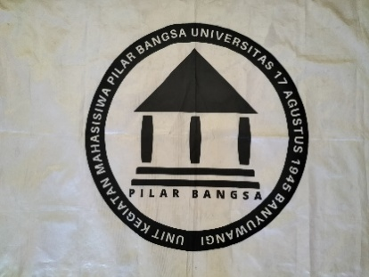
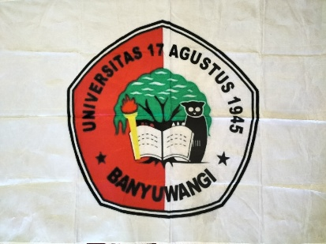

Gambar 2: Bendera UKM Pilar Bangsa
Gambar 1: Bendera Universitas 17 Agustus 1945 Banyuwangi

Bendera UKM Pilar Bangsa merupakan simbol identitas visual organisasi yang digunakan dalam kegiatan resmi, upacara, pelantikan, pelatihan, dan representasi eksternal.
UKM Pilar Bangsa menggunakan dua jenis bendera, yaitu:
- Bendera Universitas 17 Agustus 1945 Banyuwangi
Berwarna dasar putih, dengan logo resmi universitas di bagian tengah. Logo dicetak proporsional dalam ukuran seimbang terhadap bidang kain. Bendera ini mencerminkan keterikatan struktural UKM Pilar Bangsa sebagai bagian dari Universitas 17 Agustus 1945 Banyuwangi.
- Bendera UKM Pilar Bangsa
Berwarna dasar putih polos, dengan logo internal UKM Pilar Bangsa di tengah. Logo dicetak jelas dengan komposisi simetris agar mudah terbaca dan dikenali saat digunakan dalam kegiatan. Bendera ini menjadi simbol jati diri, semangat kolektif, dan kemandirian gerak organisasi.
Ukuran dan Spesifikasi Teknis:
- Panjang bendera: 128 cm
- Lebar bendera: 86 cm
- Bentuk: Empat persegi panjang vertikal.
- Bahan: Kain satin atau drill yang ringan, kuat, dan tidak mudah kusut.
Aksesoris:
- Dipasang menggunakan tiang bendera berwarna hitam.
- Dapat dikombinasikan dengan tali pengait dan pelindung ujung untuk kegiatan outdoor
Bendera digunakan dalam momen-momen resmi organisasi seperti:
- Upacara pembukaan kegiatan pelatihan dan diklat.
- Pelantikan pengurus dan anggota.
- Audiensi atau kunjungan eksternal.
- Dokumentasi kegiatan representatif organisasi.



- Logo UKM Pilar Bangsa

Gambar 2: Logo Internal UKM Pilar Bangsa
Gambar 1: Logo Universitas

UKM Pilar Bangsa memiliki dua jenis logo yang digunakan dalam aktivitas organisasional:
- Logo Universitas (Sesuai Ketetapan Universitas 17 Agustus 1945 Banyuwangi)
Logo ini digunakan sebagai simbol formal yang menunjukkan bahwa UKM Pilar Bangsa berada di bawah naungan Universitas 17 Agustus 1945 Banyuwangi. Logo ini digunakan pada dokumen resmi, proposal kegiatan, pelantikan, serta koordinasi eksternal sebagai bentuk identitas institusional.
- Logo Internal UKM Pilar Bangsa
Logo ini dirancang khusus sebagai identitas visual internal organisasi yang mencerminkan filosofi dan arah perjuangan UKM Pilar Bangsa. Logo ini digunakan pada atribut, ID Card, bendera, dokumentasi kegiatan, dan kebutuhan branding organisasi.
Penjabaran Makna Logo Internal UKM Pilar Bangsa:
- Bangunan Tiga Pilar
Tiga pilar utama melambangkan Tri Dharma Perguruan Tinggi:
- Pendidikan
- Penelitian
- Pengabdian kepada masyarakat
Ketiga pilar ini menjadi kerangka gerak dan tanggung jawab anggota sebagai insan akademis.
- Segitiga Hitam
Segitiga berwarna hitam di atas pilar menggambarkan Trisakti Bung Karno:
- Berdaulat dalam politik
- Berdikari dalam ekonomi
- Berkepribadian dalam kebudayaan
Warna hitam melambangkan ketegasan dan keteguhan dalam arah perjuangan.
- Dua Pondasi Dasar
Pondasi tempat berpijaknya pilar melambangkan:
- Pancasila
- Undang-Undang Dasar 1945
- Lingkaran Hitam
Lingkaran luar berwarna hitam mencerminkan:
- Komitmen, kekompakan, dan keteguhan anggota
- Bentuk lingkaran juga menggambarkan kontinuitas perjuangan dan kesatuan visi organisasi.
- Tulisan “UNIT KEGIATAN MAHASISWA PILAR BANGSA UNIVERSITAS 17 AGUSTUS 1945 BANYUWANGI”
Tulisan tersebut menegaskan:
- Identitas organisasi sebagai bagian dari Universitas 17 Agustus 1945 Banyuwangi.
- Kata “PILAR BANGSA” menggambarkan tanggung jawab seluruh anggota untuk menjadi penopang bangsa melalui dedikasi di bidang intelektual, pengabdian, dan sosial kemasyarakatan.
- Warna
- Hitam melambangkan ketegasan, profesionalitas, dan kestabilan arah organisasi
- Putih menunjukkan ketulusan dan integritas dalam mengharumkan nama UKM.
- Merah-Putih (pada logo universitas): simbol nasionalisme dan semangat kebangsaan yang terus dihidupkan oleh setiap anggota.

- Pakaian Dinas Harian (PDH) UKM Pilar Bangsa
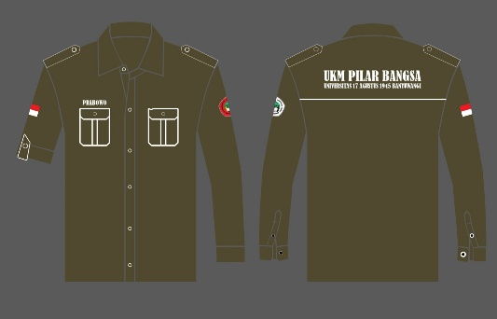

Pakaian Dinas Harian UKM Pilar Bangsa berwarna HIJAU, dengan model baju formal organisasi, berlengan panjang dan berkerah. Baju ini menggunakan bahan American Drill yang kuat dan tampak rapi, sehingga cocok digunakan dalam kegiatan resmi. Pakaian Dinas Harian digunakan dalam kegiatan resmi seperti pelatihan eksternal, audiensi formal, koordinasi kampus, pelantikan pengurus, dan kegiatan representatif lainnya.
Kelengkapan Pakaian Dinas Harian:
- Identitas Universitas 17 Agustus 1945 Banyuwangi dipasang di bahu sebelah kiri.
- Identitas UKM Pilar Bangsa dipasang di punggung atas bagian belakang.
- Lambang bendera Indonesia dipasang di bahu sebelah kanan.
- Nama anggota disulam atau ditempel menggunakan patch di bagian dada kanan.

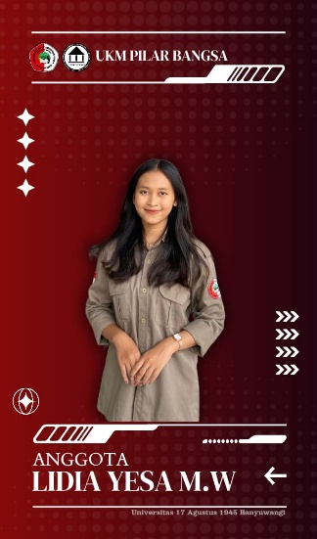
- Kartu Tanda Anggota (ID-Card) UKM Pilar Bangsa
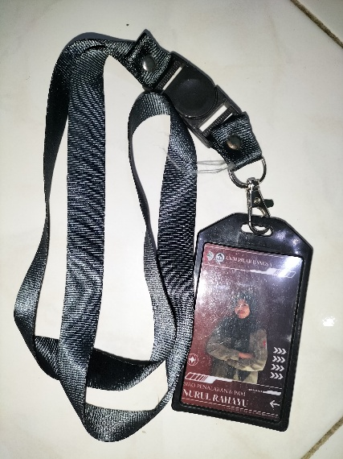

ID Card UKM Pilar Bangsa merupakan atribut resmi organisasi yang digunakan untuk menunjukkan identitas keanggotaan dalam berbagai kegiatan internal maupun eksternal. ID Card ini digunakan dalam setiap kegiatan resmi organisasi seperti pelatihan, kunjungan, audiensi, pelantikan, lomba, dan kegiatan eksternal lain yang melibatkan representasi UKM Pilar Bangsa. Atribut ini terdiri dari dua bagian utama: tali kalung dan kartu identitas.
- Tali Kalung (Lanyard)
- Tali kalung berwarna hitam polos, berbahan dasar kain nilon atau polyester yang kuat, nyaman digunakan, dan tahan lama.
- Panjang: 80 cm
- Warna: Hitam
- Fungsi: Menopang kartu identitas agar mudah dikenali saat digunakan dalam acara resmi, kegiatan pelatihan, audiensi, maupun dokumentasi.
- Kartu Identitas (ID Card)
ID Card dicetak dalam format ukuran standar kartu ATM, yaitu:
- Ukuran: 50 x 85 mm
- Bahan: Plastik PVC (tahan air dan tahan lama)
- Warna dasar: Gradasi merah tua hingga hitam, dengan sentuhan desain modern dan garis grafis sebagai elemen identitas visual organisasi.
Bagian depan kartu mencakup unsur-unsur berikut:
- Logo Universitas 17 Agustus 1945 Banyuwangi (sebagai identitas institusi induk)
- Logo UKM Pilar Bangsa (sebagai identitas internal organisasi)
- Tulisan “UKM PILAR BANGSA” di bagian atas kartu.
- Foto anggota ukuran 3x4 (berpakaian Pakaian Dinas Harian lengkap)
- Nama lengkap anggota, dicetak dengan huruf kapital dan jelas terbaca.
- Keterangan jabatan atau divisi, seperti: “KETUA UMUM”, “WAKABID”, “ANGGOTA”, dll.

- Stempel UKM Pilar Bangsa
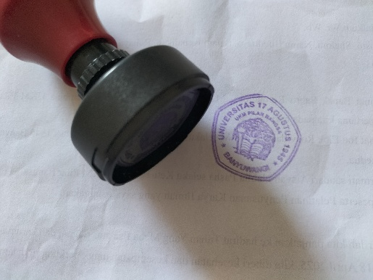

Stempel UKM Pilar Bangsa merupakan identitas legal organisasi yang digunakan dalam setiap dokumen resmi. Fungsinya adalah sebagai alat pengesahan dokumen administratif seperti surat keluar, surat tugas, pernyataan, proposal, dan laporan.
Desain Stempel:
- Bentuk perisai (menyesuaikan dengan bentuk logo resmi Universitas 17 Agustus 1945 Banyuwangi)
- Warna tinta ungu
- Bagian tengah memuat logo Universitas 17 Agustus 1945 Banyuwangi lengkap dengan tulisan “UKM PILAR BANGSA” di atas logo buku terbuka dan obor, yang melambangkan semangat ilmu pengetahuan dan pengabdian.
- Tulisan melingkar “UNIVERSITAS 17 AGUSTUS 1945 BANYUWANGI”
Fungsi Penggunaan:
- Pengesahan surat menyurat organisasi.
- Penandaan dokumen resmi seperti proposal kegiatan, LPJ, surat undangan, dan surat keterangan.
- Penunjuk validitas dan formalitas dari dokumen yang dikeluarkan UKM Pilar Bangsa
Ketentuan Penggunaan:
- Stempel hanya boleh digunakan untuk kepentingan resmi organisasi.
- Wajib disertai tanda tangan Ketua UKM dan/atau Pembina.
- Penyimpanan dan penggunaan stempel dilakukan oleh pengurus inti yang diberi wewenang.

- Tanda Tangan Barcode (Digital Signature) Pembina
Dalam pembuatan dokumen resmi seperti sertifikat kegiatan yang memerlukan tanda tangan Pembina UKM Pilar Bangsa, digunakan tanda tangan berbentuk barcode (digital dignature). Ketentuan ini diberlakukan karena adanya beberapa faktor tertentu yang membatasi penggunaan tanda tangan manual.
Tanda tangan barcode memiliki fungsi dan legalitas yang sama dengan tanda tangan basah selama disahkan oleh Pembina UKM Pilar Bangsa dan digunakan untuk kepentingan resmi organisasi. Teknis penggunaan dan format tanda tangan barcode diatur oleh pengurus inti UKM Pilar Bangsa.

BAB VI
PENUTUP
Buku Pedoman Organisasi UKM Pilar Bangsa ini disusun sebagai panduan operasional dan acuan dalam menjalankan roda organisasi secara tertib, terstruktur, dan bertanggung jawab.
Hal-hal yang belum diatur secara rinci dalam buku pedoman ini akan diatur lebih lanjut melalui keputusan rapat pengurus, musyawarah organisasi, atau ketetapan internal lainnya yang tidak bertentangan dengan Anggaran Dasar dan Anggaran Rumah Tangga.
Pedoman ini bersifat dinamis dan dapat diperbarui secara berkala sesuai kebutuhan dan perkembangan organisasi. Evaluasi terhadap isi buku pedoman ini dilakukan minimal satu kali dalam satu periode kepengurusan, dan perubahan hanya dapat dilakukan melalui musyawarah serta persetujuan bersama seluruh pengurus aktif dan pembina.

LAMPIRAN
I. KOP SURAT
Contoh Format KOP Surat:
https://docs.google.com/document/d/1VK7mjjEx2EkloTgvTGjJvh9gn_A9uYuj/edit?usp=drive_link&ouid=103541002815613962794&rtpof=true&sd=true

II. PENOMORAN SURAT
Contoh Format Penomoran Surat:
https://docs.google.com/document/d/1VK7mjjEx2EkloTgvTGjJvh9gn_A9uYuj/edit?usp=drive_link&ouid=103541002815613962794&rtpof=true&sd=true

III. SURAT PERIZINAN KEGIATAN
Contoh Format Surat Izin Pengadaan Kegiatan:
https://docs.google.com/document/d/1Y3w5a9fJ9_aD5fk9qRtLL_wC32F98hso/edit?usp=drivesdk&ouid=103541002815613962794&rtpof=true&sd=true

IV. SURAT PEMINJAMAN FASILITAS
Contoh Format Surat Peminjaman Fasilitas:
https://docs.google.com/document/d/1YKLJNPG6_dxqa9QM_HSdjikRvESEolg0/edit?usp=drivesdk&ouid=103541002815613962794&rtpof=true&sd=true

V. SURAT PERIZINAN SURVEI
Contoh Format Surat Perizinan Survei:
https://docs.google.com/document/d/1Y_WCorzTXVMw3iEFZXydYmerBbap5QYQ/edit?usp=drivesdk&ouid=103541002815613962794&rtpof=true&sd=true

VI. SURAT KEPUTUSAN
Contoh Format Surat Keputusan:
https://docs.google.com/document/d/1Yexs4NHbNF4Plb369QAtZGO5YX89cu5m/edit?usp=drivesdk&ouid=103541002815613962794&rtpof=true&sd=true

VII. PERMOHONAN DANA KEGIATAN
Contoh Format Permohonan Dana Kegiatan:
https://docs.google.com/document/d/1Yl36_tKpBBMTGGHgzXutZeOGLSvP6e1d/edit?usp=drivesdk&ouid=103541002815613962794&rtpof=true&sd=true

VIII. SURAT KETERANGAN AKTIF
Contoh Format Surat Keterangan Aktif:
https://docs.google.com/document/d/1YmnItv3KHnckvHnXr6gtN_MWXmdJwIsk/edit?usp=drivesdk&ouid=103541002815613962794&rtpof=true&sd=true

IX. SURAT UNDANGAN
Contoh Format Surat Undangan:
https://docs.google.com/document/d/1_nLkqNKl0prGdQ17wV_CyK8il740xw1z/edit?usp=drivesdk&ouid=103541002815613962794&rtpof=true&sd=true

X. BERITA ACARA
Contoh Format Berita Acara:
https://docs.google.com/document/d/1kHk6taxcGl0fIaZPTTXWlUxwj6Fd94i/edit?usp=drivesdk&ouid=103541002815613962794&rtpof=true&sd=true

XI. SURAT PERMOHONAN DELEGASI
Contoh Format Surat Permohonan Delegasi:
https://docs.google.com/document/d/17rC2KLwWBW38Zp32ooXaV5liTyiMMGS/edit?usp=drivesdk&ouid=103541002815613962794&rtpof=true&sd=true

XII. PROPOSAL
Contoh Format Proposal:
https://drive.google.com/file/d/1fldhskpmcHt101T1G7JKs2L920Daa0mH/view?usp=drivesdk

XIII. LAPORAN PERTANGGUNGJAWABAN (LPJ)
Contoh Format Laporan Pertanggungjawaban Kegiatan:
https://drive.google.com/file/d/1frPr0E3UbajtuVi0PmOjUE1FZjqt1s2b/view?usp=drivesdk

XIV. SURAT PENGUNDURAN DIRI
Contoh Format Surat Pengunduran Diri:
https://drive.google.com/file/d/1lF5I0DOoxBS3TDKqiSJbJM1Q1gmYSg-d/view?usp=drivesdk

XV. BUKU PEDOMAN
Contoh Format Buku Pedoman:
https://drive.google.com/drive/folders/1kbHQW1JAVB2WRTp9YlH54ryUDgythYC



